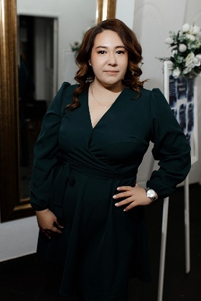
Резюме участника школьного этапа конкурса
«Самый классный классный»
• Ф. И.О.: Табардакова Ирина Андриановна
• Образование: Высшее
• Специальность: учитель начальных классов
• Место работы: МАОУ «СОШ №40» г. Чебоксары
• Должность: учитель начальных классов
• Общий педагогический стаж: 8 лет
• Стаж работы как классного руководителя: 8 лет
• Курируемый класс: 4к класс
Я не представляю свою жизнь без школы и детей, с которыми постоянно расту и развиваюсь, учусь у своих учеников радости общения, непосредственности, оптимизму. Моим педагогическим кредо является выражение: «Учитель должен уметь включать «внутренний свет» и излучать тепло». Поэтому самые важные качества, которыми должен обладать классный руководитель, по моему мнению, – это доброта, искренность, уважение к личности ребенка. Мой класс–это удивительный мир, в котором каждый день происходят интересные события и великие открытия. Я считаю, что самое заветное желание для классного руководителя – это гордость за своих учеников, чтобы, узнав об их достижениях, с чувством выполненного долга можно было сказать: «Это – мои воспитанники».
Главной целью моей работы с классом является воспитание настоящего человека: доброго, творческого, старательного и отзывчивого. В работе с классом в качестве классного руководителя обращаю внимание, в первую очередь, на создание в классе единого коллектива детей и родителей, сплочение классного коллектива в целом. В этом мне помогают различные внеклассные и школьные мероприятия.
Мне близки такие заповеди:
Главное достоинство учителя – чувство справедливости. Всегда можно найти то, за что похвалить. Старайся видеть успехи детей и радоваться каждому из них. Поручай детям такие дела, в которых они видели бы результаты своей деятельности. Дети в классе – твое отражение, старайся постоянно работать над собой.

Директор школы И.М. Яшина

